**Zamieszkaj na Piasta Park 5**

**Szukasz mieszkania w Krakowie i zależy Ci na nowoczesnym budownictwie? Dowiedz się więcej o osiedlu <strong>Piasta Park 5</strong>!**

**Piasta Park 5 - nowoczesne osiedle w Mistrzejowicach**

Mistrzejowice to dzielnica Krakowa, która ma wiele do zaoferowania swoim mieszkańcom. Nic więc dziwnego, że coraz więcej osób, które poszukuje mieszkania na sprzedaż czy wynajem w Krakowie, decyduje się właśnie na Mistrzejowice. W dzisiejszym artykule przyjrzymy się nieco bliżej nowoczesnej inwestycji od Wawel Service - **Piasta Park 5**.

**Oferta dla szukających mieszkania w Krakowie**

Osiedle Piasta Park od lat cieszy się ogromnym sukcesem sprzedażowym, a obecni mieszkańcy cenią sobie tutejszy komfort życia i mieszkania. W związku z tym, deweloper Wawel Service zdecydował się na kolejny, już piąty, etap rozbudowy osiedla. W ofercie znajduje się 138 mieszkań - od małych kawalerek, aż po duże, 83-metrowe mieszkania. To doskonała propozycja dla osób, które chcą zamieszkać w Krakowie. *Piasta Park 5* to rozwiązanie, które zapewnia komfort miejskiego życia, przy jednoczesnym spokoju i bliskości z

naturą.

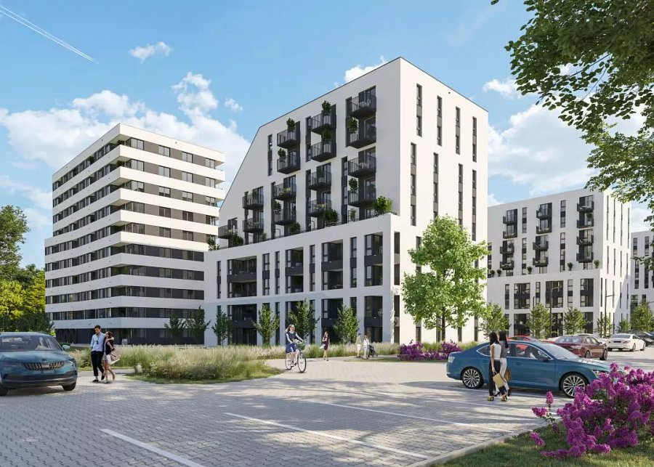

**Szczegóły dotyczące osiedla Piasta Park 5**

Przewidywany termin zakończenia inwestycji to III kwartał 2024 roku. Osiedle oferuje rozwiniętą infrastrukturę, która zapewnia mieszkańcom wiele wygodnych rozwiązań. Dodatkowym atutem jest nowoczesna architektura i liczne udogodnienia. Wystarczy kilkuminutowy spacer, aby z osiedla [Piasta Park 5](https://wawel-service.pl/mieszkania-piasta-park-v.html) dojść do dużej pętli tramwajowej, czy sklepów, takich jak Biedronka czy Lidl. Jeśli jesteś zainteresowany/a ofertą, odwiedź stronę internetową dewelopera Wawel Service.